UNIVERSIDAD/INSTITUCIÓN
Deusto Formación
FACULTAD/DEPARTAMENTO
Informática y tecnología
ASIGNATURA
Máster Full Stack
PRÁCTICA: Desarrollo de una API NodeJS con Express y MongoDB
ESTUDIANTE:
Jorge Borrego
FECHA:
20/02/2025

INTRODUCCIÓN
En esta práctica se implementará una API RESTful utilizando NodeJS con Express y MongoDB, con el objetivo de comprender el desarrollo de operaciones CRUD y afianzar los conceptos de asincronía en JavaScript.

OBJETIVOS
- Desarrollar un proyecto NodeJS con Express para gestionar una entidad de teléfonos móviles.
- Implementar la sintaxis de servidor con Express.
- Gestionar peticiones "GET", "PUT", "POST" y "DELETE" con Express.
- Generar una base de datos y colección en MongoDB.
- Conectar la base de datos con la API usando Mongoose.
- Comprobar el correcto funcionamiento mediante Postman y MongoDB Compass.

DESARROLLO
  - Configuración del Proyecto:

- Crear un directorio vacío denominado evaluacion y abrirlo con Visual Studio Code.
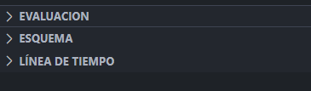
- Inicializar un proyecto NodeJS ejecutando:
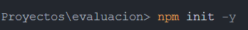
- Instalar las dependencias necesarias:
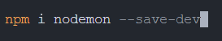
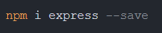
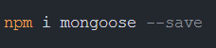
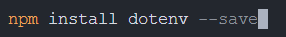
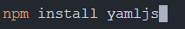

- Agregar un script en package.json para utilizar nodemon:
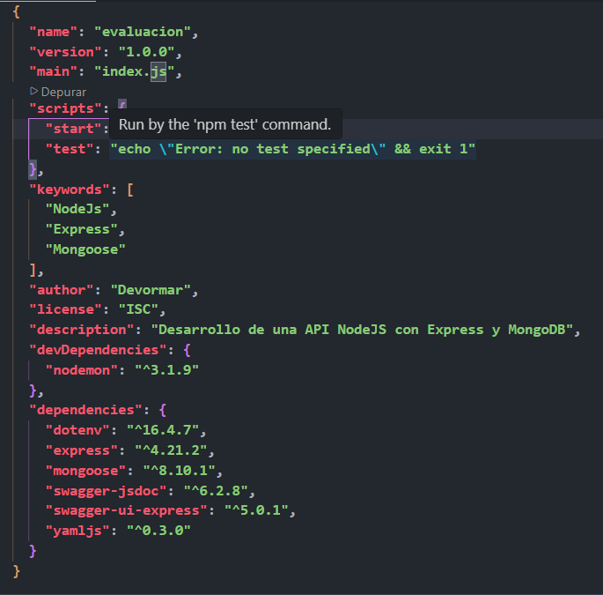
- Crear un archivo .gitignore e incluir:
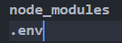

2. Creación del Modelo
- Crear un directorio models en la raíz del proyecto.
- Crea un directorio llamado models en la raíz del proyecto con un archivo device.js que contenga el esquema Mongoose para la entidad.
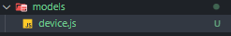
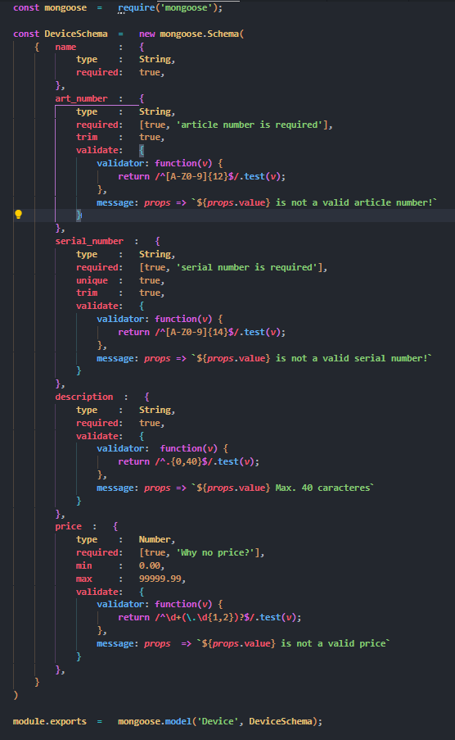

3. Creación de las Rutas
- Crear un directorio routes en la raíz del proyecto.
- Crea un directorio llamado routes en la raíz del proyecto con un archivo devices.js que contenga los métodos para peticiones "get", "put", "post" y "delete" con Express enlazados con el esquema de Mongoose usando el campo "_id" para los métodos "put" y "delete".
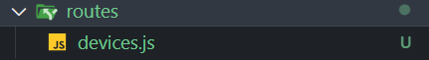
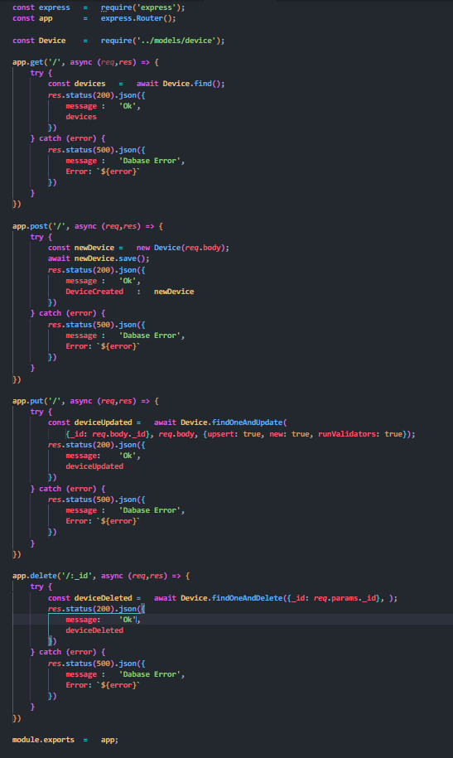

4. Configuración del Servidor
- En la raíz del proyecto, crea el archivo principal app.js con la sintaxis de servidor de Express.
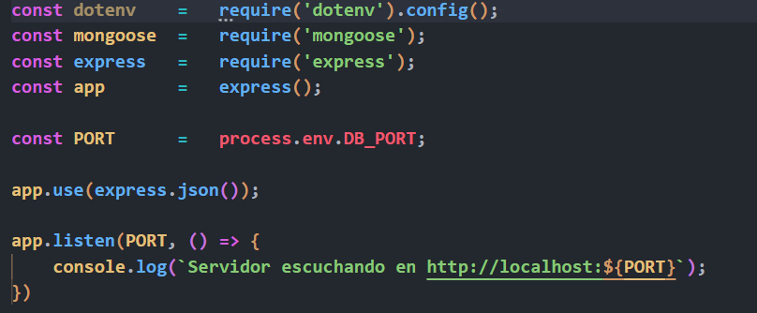
- Crea la conexión con el servidor de base de datos.
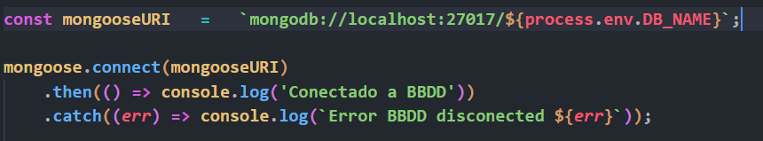
- Importa en app.js los métodos desarrollados en el archivo devices.js.
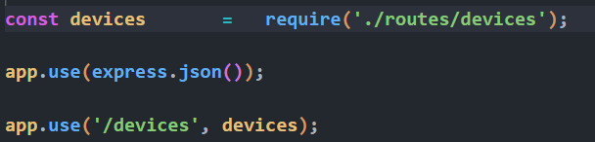

5. Pruebas con Postman y MongoDB Compass
- Levantar el servidor con:

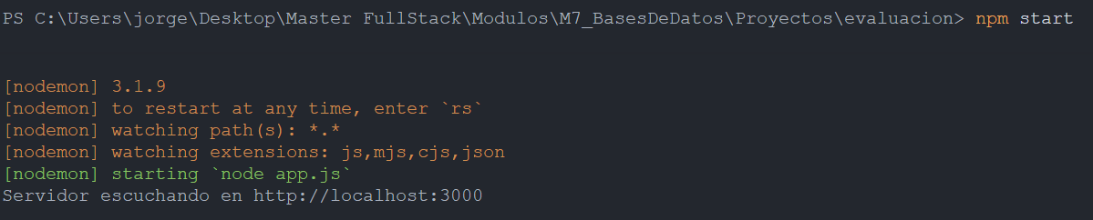
- Levantamos servidor de Mongodb
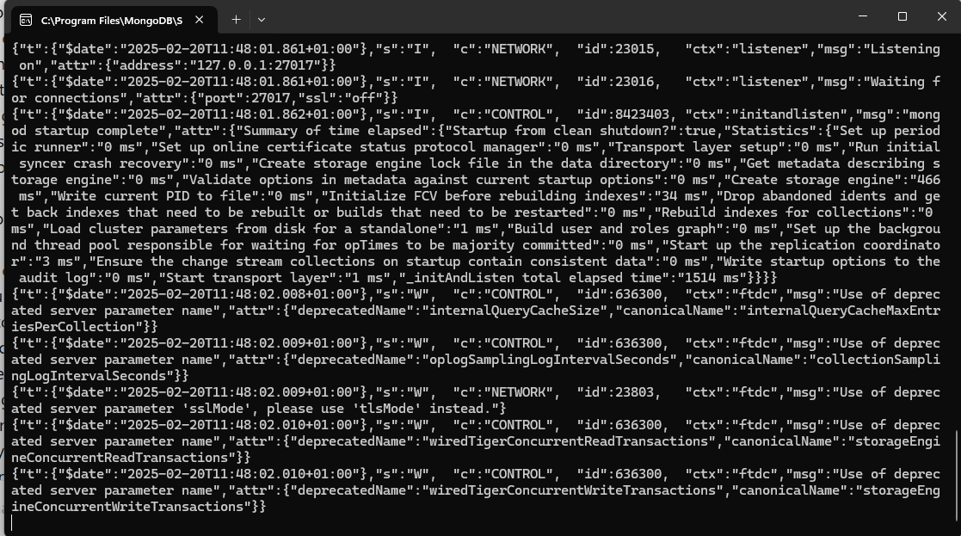
• Usar Postman para probar las siguientes peticiones:
- GET http://localhost:3000/devices → Obtener todos los dispositivos.
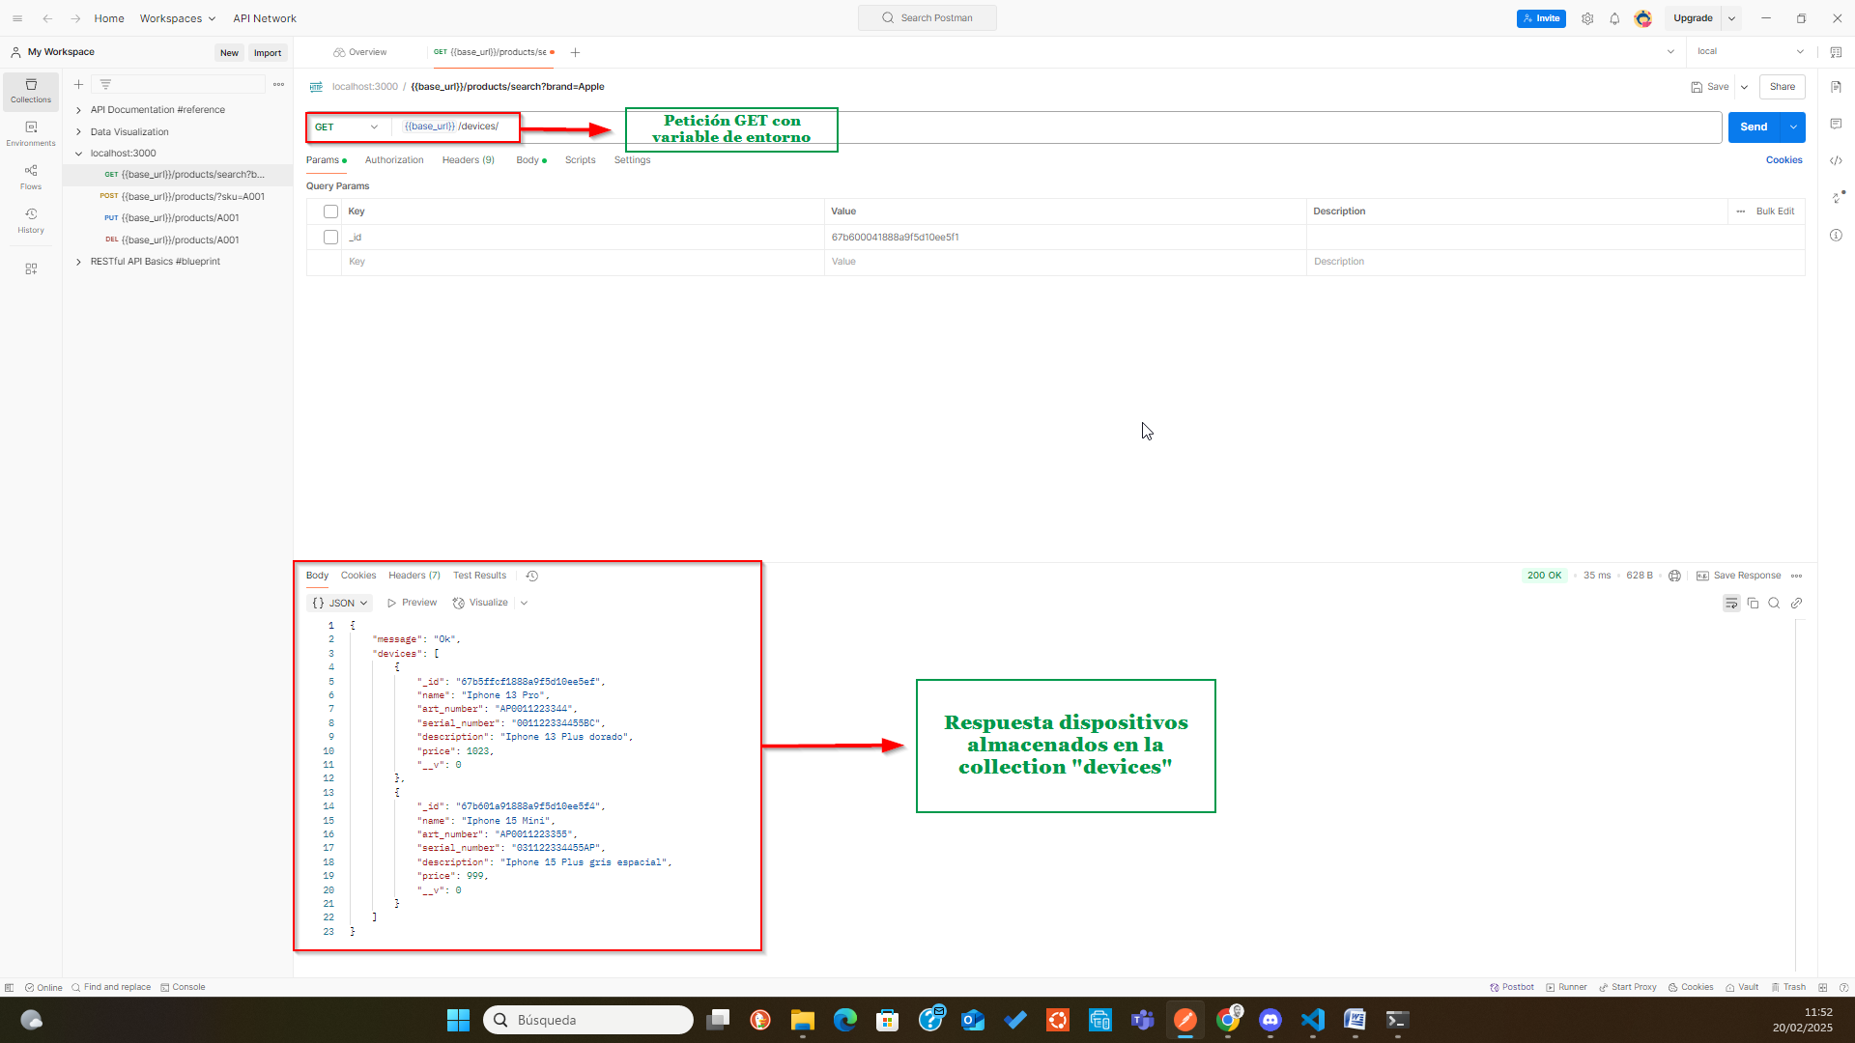
- POST http://localhost:3000/devices → Agregar un nuevo dispositivo.
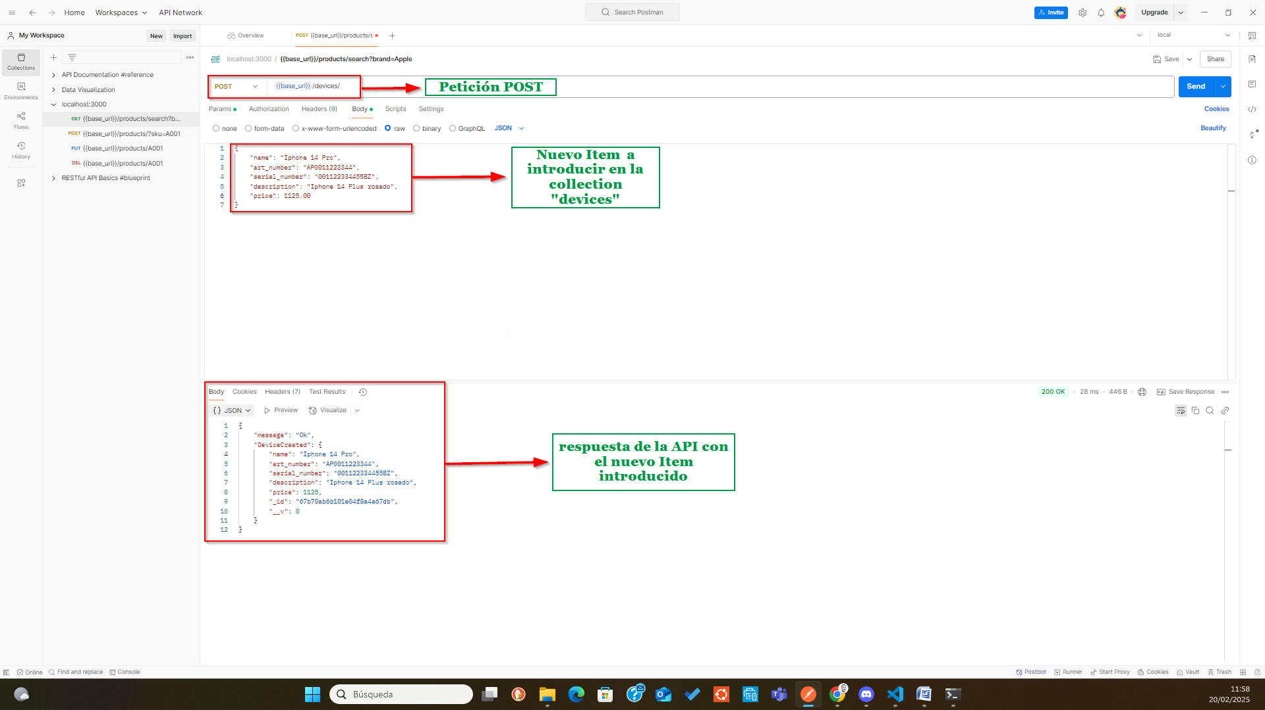

Realizamos un GET para confirmar el POST:

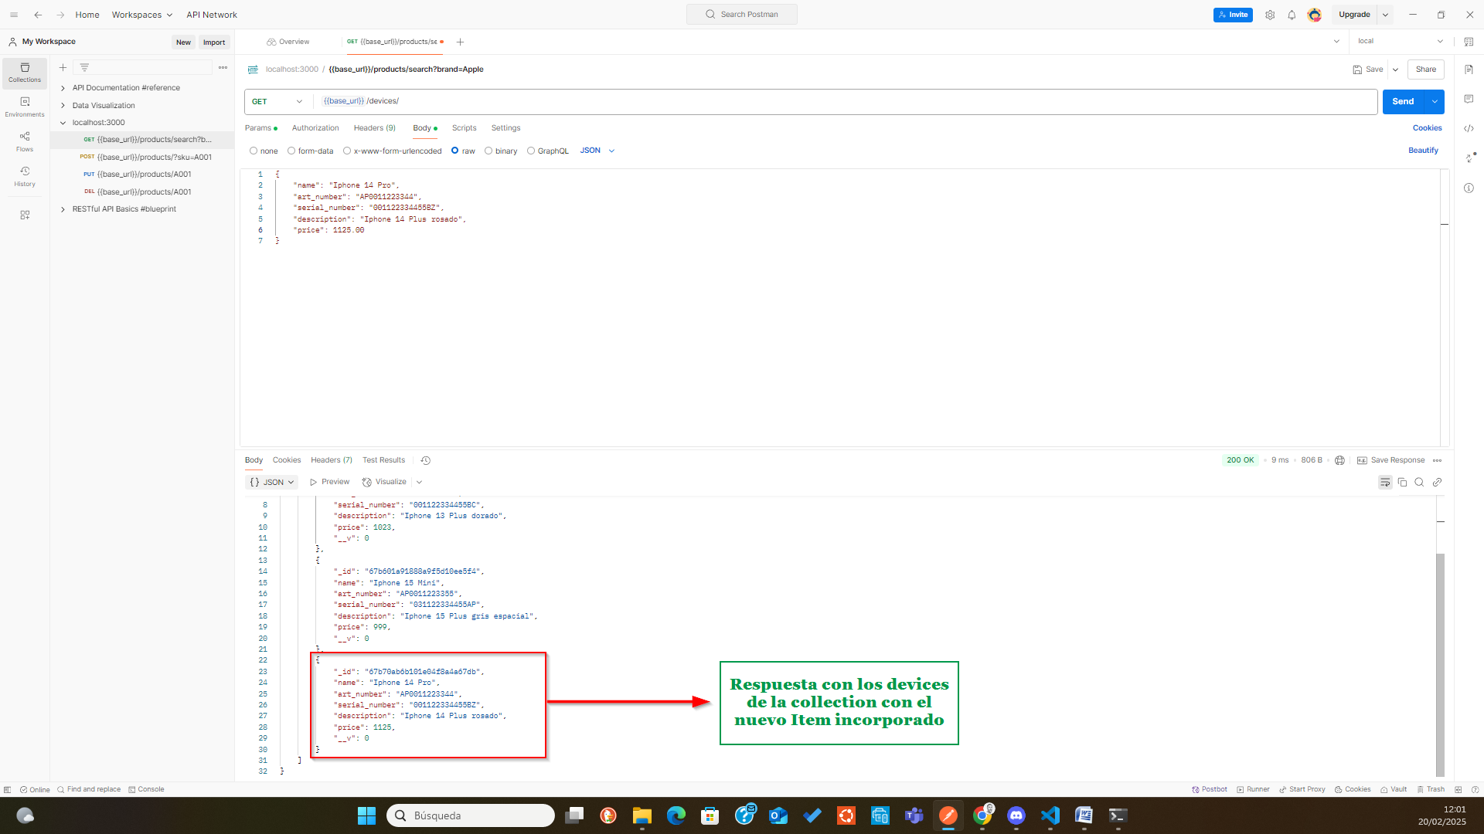

- PUT http://localhost:3000/devices/:id → Actualizar un dispositivo por ID.
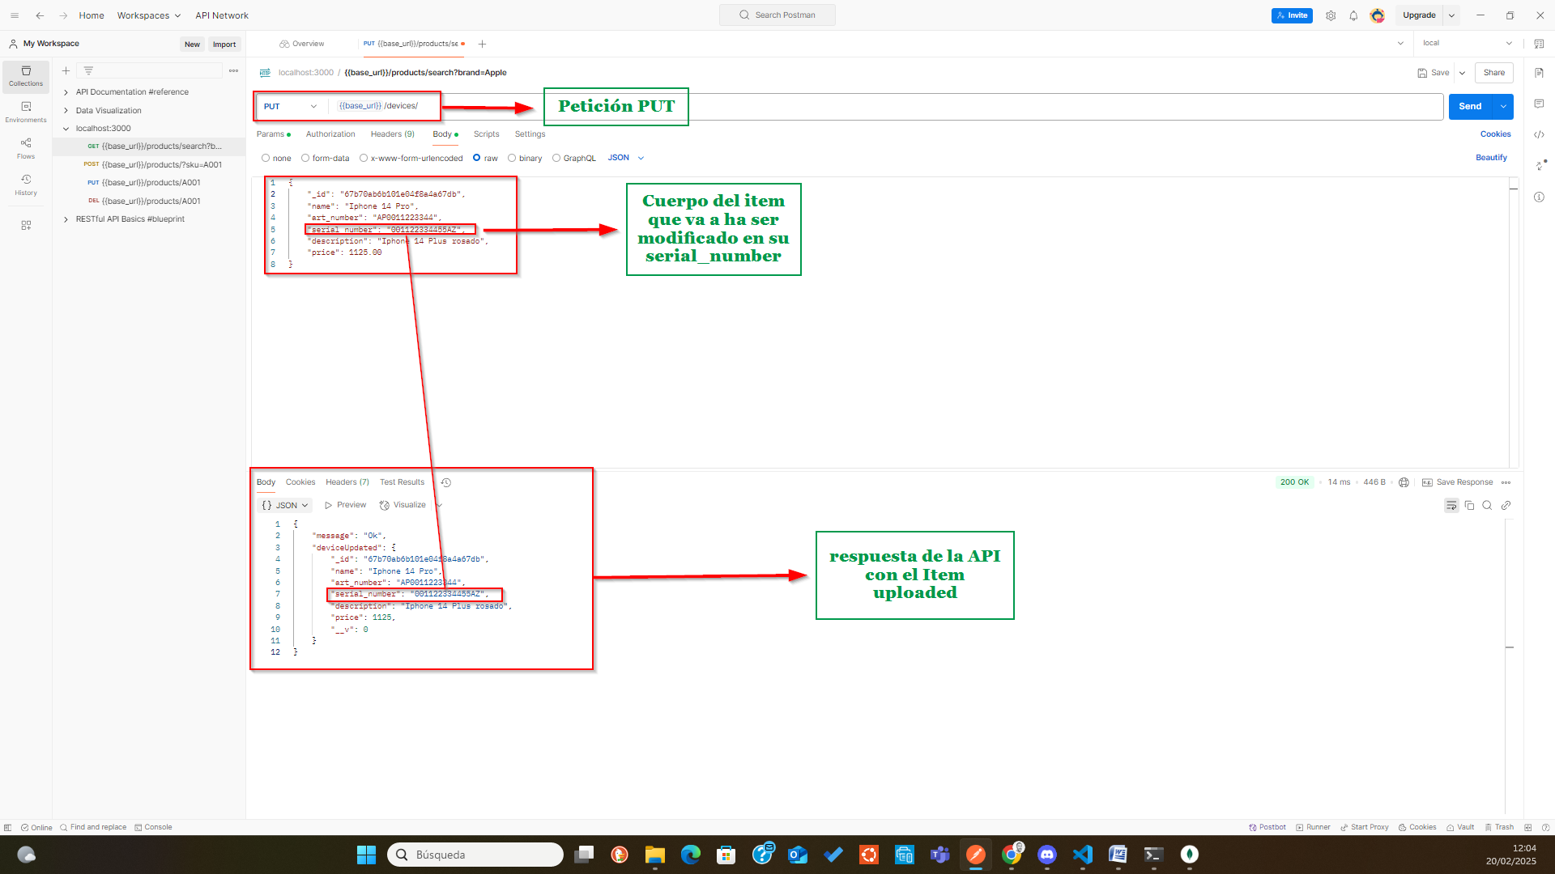

Petición GET para comprobar la petición PUT:

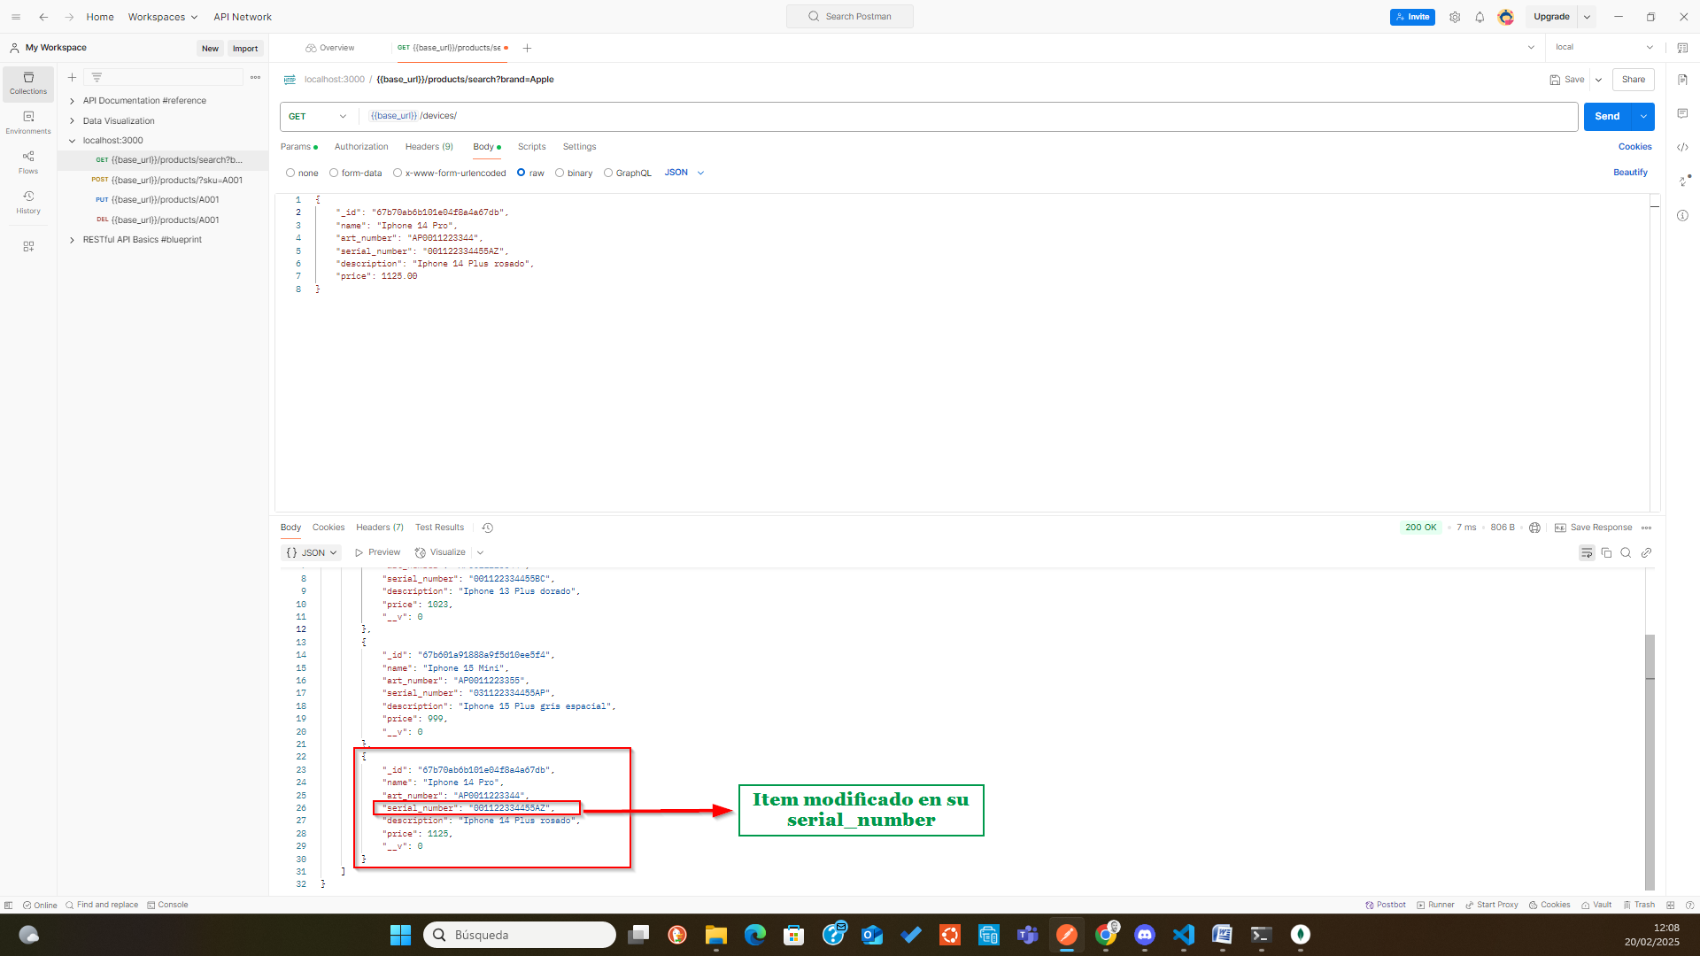

- DELETE http://localhost:3000/devices/:id → Eliminar un dispositivo por ID
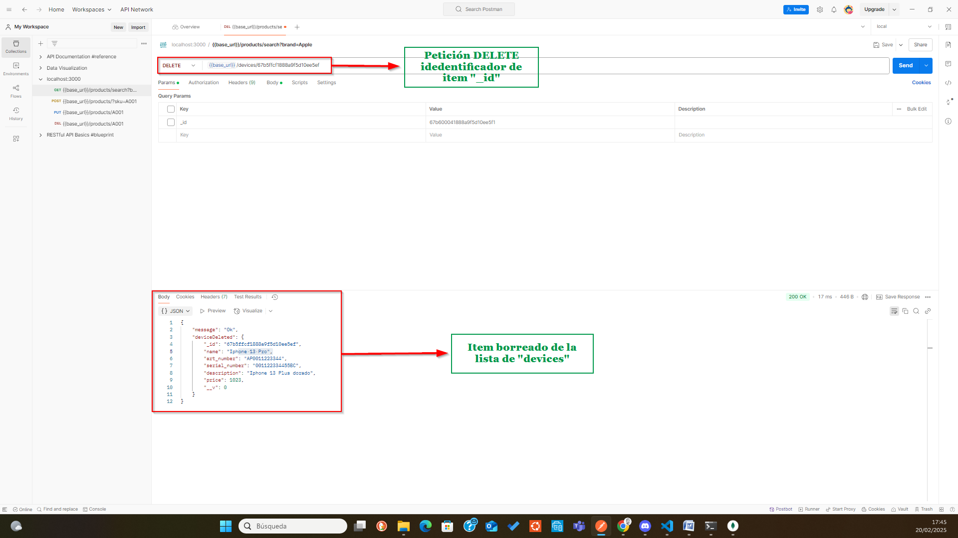

Petición Get para comprobar el Item borrado después de la petición Delete:

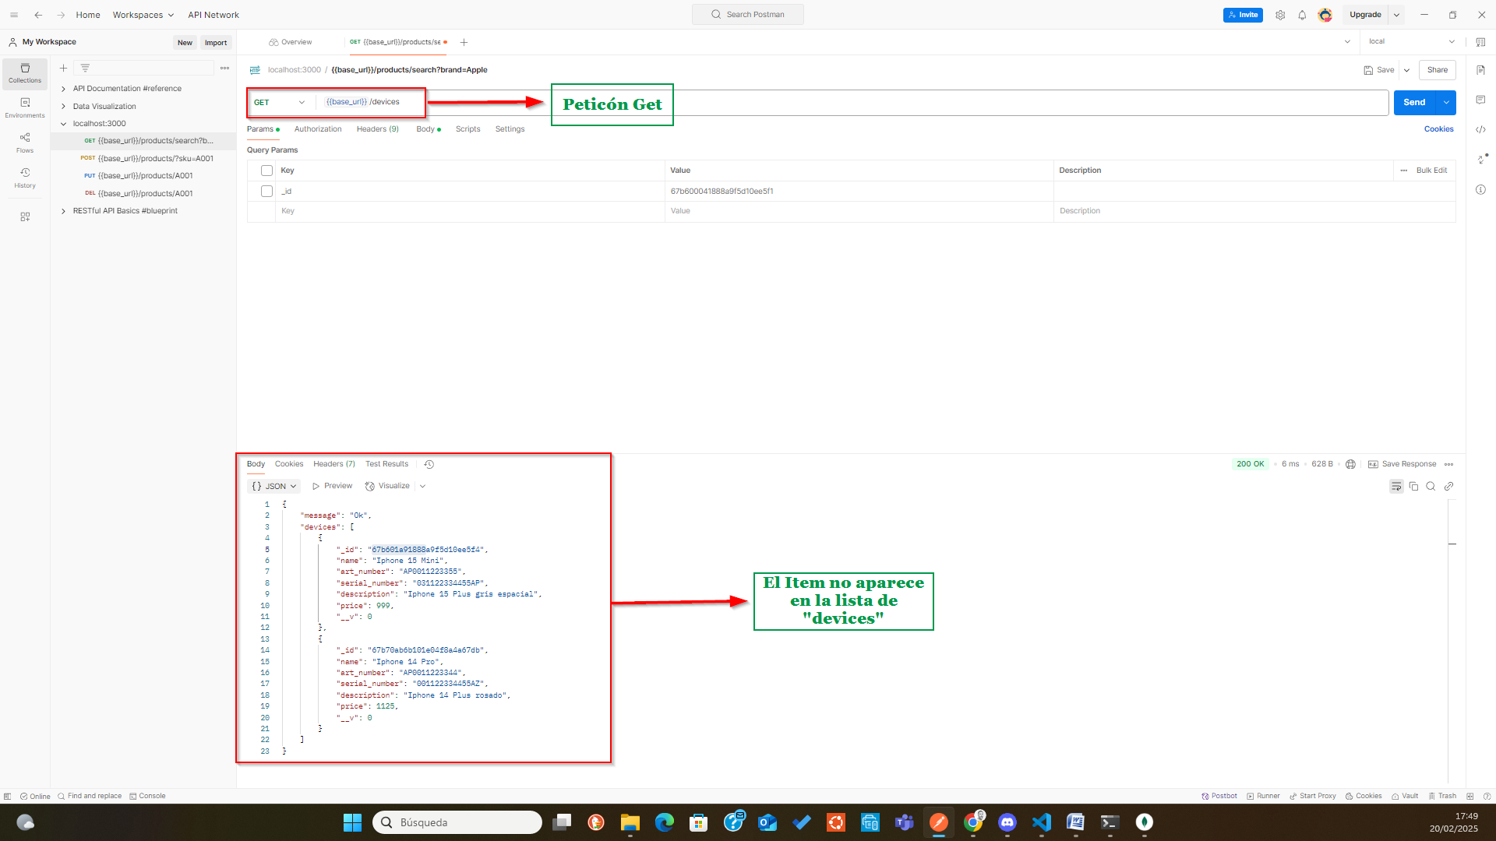

- Coincidencia de los dispositivos con Mongo Compass:
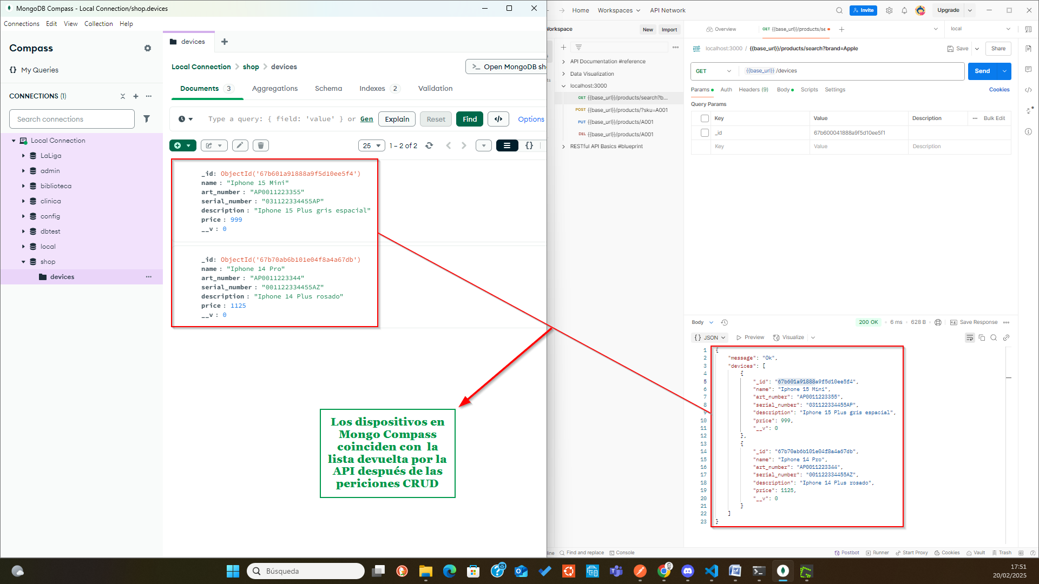

CONCLUSIONES
- Se logró desarrollar una API RESTful con NodeJS, Express y MongoDB.
- Se implementaron correctamente las operaciones CRUD.
- Se reforzaron los conceptos de asincronía y uso de Promesas en JavaScript.
- Se verificó el correcto funcionamiento de la API con Postman y MongoDB Compass.

REFERENCIAS
- Documentación oficial de Node.js
- Documentación de Express
- Documentación de Mongoose
- Guía de uso de Postman

